E/ECE/324/Rev.1/Add.47/Rev.14/Amend.1−E/ECE/TRANS/505/Rev.1/Add.47/Rev.14/Amend.1
13 février 2023

Accord

Concernant l’adoption de Règlements techniques harmonisés
de l’ONU applicables aux véhicules à roues et aux équipements
et pièces susceptibles d’être montés ou utilisés sur les véhicules
à roues et les conditions de reconnaissance réciproque des homologations délivrées conformément à ces Règlements*
(Révision 3, comprenant les amendements entrés en vigueur le 14 septembre 2017)
_______________

Additif 47 − Règlement ONU nº 48

Révision 14 − Amendement 1
Complément 1 à la série 08 d’amendements − Date d’entrée en vigueur : 4 janvier 2023

Prescriptions uniformes relatives à l’homologation des véhicules
en ce qui concerne l’installation des dispositifs d’éclairage
et de signalisation lumineuse
Le présent document est communiqué uniquement à titre d’information. Le texte authentique, juridiquement contraignant, est celui du document ECE/TRANS/WP.29/2022/91.

Nations Unies

Ajouter le nouveau paragraphe 2.1.7, libellé comme suit :
« 2.1.7 “Logo du constructeur”, un signe graphique, un emblème, un mot ou une combinaison de ces différents éléments visant à faciliter l’identification et la reconnaissance de la marque d’un constructeur de véhicules. ».
Ajouter le nouveau paragraphe 2.5.1.1, libellé comme suit :
« 2.5.1.1 “Feu de route auxiliaire”, un feu de route approuvé en tant que feu distinct, qui vient en complément d’un feu de route d’une autre classe. ».
Ajouter les nouveaux paragraphes 2.7.8 et 2.7.9, libellés comme suit :
« 2.7.8 “Projection du système d’aide à la conduite”, une modification de la répartition de la lumière, destinée à l’aide à la conduite.
2.7.9 “RCT (temps restant avant le choc potentiel)”, la valeur estimée du délai restant avant que le véhicule sujet entre en collision avec celui qui le devance, pour autant que sa vitesse relative au moment de l’estimation reste constante. ».
Ajouter le nouveau paragraphe 3.2.9, libellé comme suit :
« 3.2.9 Lorsqu’un système permet de projeter des motifs ou des symboles sur la route aux fins de l’aide à la conduite, le constructeur doit fournir la liste de ces motifs ou symboles. ».
Ajouter le nouveau paragraphe 5.5.5, libellé comme suit :
« 5.5.5 Dans le cas de feux arborant un logo de constructeur, seuls deux logos latéraux (un de chaque côté) ou un logo central peuvent être apposés à l’arrière du véhicule et seuls deux logos latéraux (un de chaque côté) ou un logo central peuvent être apposés à l’avant du véhicule. Les logos qui ne sont pas des logos de constructeur de véhicules ou de carrossier sont interdits. ».
Paragraphe 5.10, lire :
« 5.10 Dispositions relatives à la lumière pouvant prêter à confusion :
5.10.1 La lumière rouge émise par un feu installé à l’arrière du véhicule (tel que défini au paragraphe 2.1.5) ne doit pas être visible de l’avant du véhicule.
5.10.2 La lumière blanche émise par un feu installé à l’avant du véhicule (tel que défini au paragraphe 2.1.5) ne doit pas être visible de l’arrière du véhicule.
5.10.3 Il n’est pas tenu compte des dispositifs d’éclairage installés à l’intérieur du véhicule.
5.10.4 La conformité aux dispositions des paragraphes 5.10.1 et 5.10.2 est vérifiée comme suit :
5.10.4.1 En ce qui concerne la visibilité de la lumière rouge vers l’avant du véhicule, à l’exception du feu de position latéral de couleur rouge le plus en arrière, la surface apparente d’un feu de couleur rouge ne doit pas être directement visible pour l’œil d’un observateur se déplaçant dans la zone 1 d’un plan transversal situé à 25 m en avant du véhicule (voir annexe 4) ;
5.10.4.2 En ce qui concerne la visibilité de la lumière blanche vers l’arrière du véhicule, à l’exception des feux de marche arrière et des marquages latéraux à grande visibilité de couleur blanche, la surface apparente d’un feu de couleur blanche ne doit pas être directement visible pour l’œil d’un observateur se déplaçant dans la zone 2 d’un plan transversal situé à 25 m en arrière du véhicule (voir annexe 4) ;
5.10.4.3 En cas de doute, la prescription susmentionnée est considérée comme respectée si l’intensité lumineuse de la lumière rouge émise vers l’avant et/ou de la lumière blanche émise vers l’arrière, telle que mesurée dans le cadre de l’homologation de type des feux, est inférieure à 0,25 cd par feu, compte tenu, s’il y a lieu, de l’influence de la carrosserie du véhicule. ».
Ajouter le nouveau paragraphe 5.30.1, libellé comme suit :
« 5.30.1 Les feux doivent être homologués conformément aux prescriptions du Règlement ONU nº 148, et tout particulièrement les feux de signalisation lumineuse arborant un logo de constructeur. ».
Ajouter le nouveau paragraphe 5.35, libellé comme suit :
« 5.35 Dispositions générales concernant les projections du système d’aide
à la conduite
Le système d’aide à la conduite doit projeter des motifs, des symboles ou les deux.
5.35.1 Les symboles et les motifs doivent seulement servir à :
a) Signaler au conducteur les situations dangereuses relatives à la circulation ;
b) Appeler l’attention du conducteur sur la présence d’autres usagers de la route ;
c) Inciter le conducteur à maintenir la distance nécessaire par rapport aux autres usagers de la route environnants et aux équipements routiers ;
d) Avertir le conducteur que son véhicule quitte la voie qu’il occupe.
Les motifs et symboles doivent être expliqués dans le manuel de l’utilisateur.
5.35.2 La liste des seuls symboles et motifs pouvant être projetés par le système d’aide à la conduite figure à l’annexe 16, de même que la liste des conditions nécessaires.
5.35.3 On doit toujours pouvoir désactiver et réactiver manuellement la fonction de projection du système d’aide à la conduite.
5.35.4 La projection des symboles et motifs doit s’interrompre dès lors que les conditions nécessaires ne sont plus réunies.
5.35.5 Les symboles et motifs projetés doivent s’arrêter de clignoter dès lors que les conditions nécessaires ne sont plus réunies.
5.35.6 La fonction de projection du système d’aide à la conduite doit se désactiver automatiquement si une défaillance électrique détectable du système vient perturber les informations visuelles. ».
Paragraphe 6.1.2, lire :
« 6.1.2 Nombre
Deux ou quatre, homologués conformément :
- Au Règlement ONU nº 98 ;
ou
- À la classe B du Règlement ONU nº 112 ;
ou
- À la classe B ou D de la série originale d’amendements au Règlement ONU nº 149 ;
ou
- À la classe B de la série 01 et des séries ultérieures d’amendements au Règlement ONU nº 149.
Le véhicule peut éventuellement être équipé d’une paire supplémentaire de feux de route, qui doivent être homologués conformément :
- Au Règlement ONU nº 98 ;
ou
- À la classe A ou B du Règlement ONU nº 112 ;
ou
- À la classe A ou B ou RA du Règlement ONU nº 149. ».
Paragraphe 6.1.7.4, lire :
« 6.1.7.4 L’allumage des feux de route peut s’effectuer simultanément ou par paire.
Lors du passage des faisceaux-croisement en faisceaux-route, l’allumage d’au moins une paire de feux de route est requis. Lors du passage des faisceaux-route en faisceaux-croisement, l’extinction de tous les feux de route doit être réalisée simultanément.
Le ou les feux de route auxiliaires de classe RA ne doivent être allumés qu’en complément des feux de route d’une autre classe, sauf si une ou plusieurs paires de feux de route auxiliaires de classe RA servent à faire des avertissements lumineux consistant en un allumage intermittent à de courts intervalles (voir par. 5.12) en conduite de jour. ».
Paragraphe 6.1.7.6, supprimer.
Paragraphe 6.1.9.2, lire :
« 6.1.9.2 Cette intensité maximale est égale à la somme des valeurs de référence indiquées sur chacun des projecteurs. ».
Paragraphe 6.2.2, lire :
« 6.2.2 Nombre
Deux, homologués conformément :
- Au Règlement ONU nº 98 ou 112, à l’exclusion de la classe A ;
ou
- À la classe B ou D de la série originale d’amendements au Règlement ONU nº 149 ;
ou
- À la classe C de la série 01 et des séries ultérieures d’amendements au Règlement ONU nº 149. ».
Paragraphe 6.3.9, lire :
« 6.3.9 Autres prescriptions
En cas de réponse affirmative à la question posée au point 10.9 de la fiche de communication figurant à l’annexe 1 du Règlement ONU nº 19 ou au point 9.5.8 de la fiche de communication figurant à l’annexe 1 du Règlement ONU nº 149, l’alignement et les intensités lumineuses du faisceau de brouillard avant de la classe “F3” peuvent être ajustés automatiquement en fonction des conditions ambiantes. Toute modification des intensités lumineuses ou de l’alignement doit s’effectuer automatiquement et sans aucune gêne, ni [...]. ».
Paragraphe 6.22.6.1.2.1, lire :
« 6.22.6.1.2.1 Lorsque le faisceau de croisement est constitué de plusieurs faisceaux provenant de plusieurs unités d’éclairage, les dispositions du paragraphe 6.22.6.1.2 ci-dessus s’appliquent à la coupure (si elle existe) de chacun des faisceaux, qui sont conçus pour être projetés dans la zone angulaire, comme indiqué au point 9.4 de la fiche de communication conforme au modèle décrit à l’annexe 1 du Règlement ONU nº 123 ou 149. ».
Paragraphe 6.22.8.2, lire :
« 6.22.8.2 L’AFS doit obligatoirement être muni d’un témoin visuel de panne non clignotant. Ce témoin doit être activé chaque fois qu’une défaillance est détectée sur les signaux de commande AFS ou lorsqu’un signal de défaillance est reçu conformément au paragraphe 5.9 du Règlement ONU nº 123 ou au paragraphe 4.13 du Règlement ONU nº 149. Le témoin doit rester activé aussi longtemps que dure la défaillance. Il peut être désactivé temporairement mais doit être remis en fonction chaque fois que le dispositif qui met le moteur en marche ou le coupe est activé ou désactivé. ».
Paragraphe 6.22.9.1, lire :
« 6.22.9.1 Le montage d’un AFS n’est autorisé que si le véhicule est aussi équipé de dispositifs de nettoyage des projecteurs conformes au Règlement ONU nº 45¹⁸, au moins sur les unités d’éclairage énumérées au point 9.3 de la fiche de communication conforme au modèle de l’annexe 1 du Règlement ONU nº 123 ou au point 9.3.3 de l’annexe 1 du Règlement ONU nº 149, si le flux lumineux normal total des sources lumineuses de ces unités d’éclairage dépasse 2 000 lm par côté, et si [...]. ».
Paragraphe 6.22.9.2.4, lire :
« 6.22.9.2.4 Afin de vérifier que l’adaptation du faisceau de route, y compris les projections du système d’aide à la conduite, ne cause aucune gêne, aucune distraction ou aucun éblouissement ni pour le conducteur, ni pour les véhicules circulant en sens inverse ou les véhicules qui précèdent, le service technique doit procéder à un essai, conformément au paragraphe 2 de l’annexe 12. Cet essai doit refléter toute situation pertinente eu égard à la commande du système, sur la base de la description faite par le demandeur. Cette description doit mentionner l’adaptation du faisceau de route et permettre d’en vérifier le fonctionnement. Toute défaillance manifeste (angle excessif ou scintillement par exemple) doit entraîner une contestation. ».
Ajouter le nouveau paragraphe 6.22.9.3.2, libellé comme suit :
« 6.22.9.3.2 Le faisceau de route adaptatif peut projeter les motifs et symboles du système d’aide à la conduite afin d’avertir le conducteur, dans la mesure des besoins, de certaines situations ou conditions relatives à la circulation.
6.22.9.3.2.1 La distance latérale entre le bord extérieur des projections du système d’aide à la conduite et la trajectoire du centre de gravité du véhicule ne doit pas dépasser 1 250 mm. Le constructeur doit démontrer, par calcul ou par tout autre moyen agréé par l’autorité d’homologation de type, que cette condition est remplie.
6.22.9.3.2.2 Les projections du système d’aide à la conduite ne doivent pas perturber les informations du dispositif d’assistance par affichage dans le champ de vision, au sens du Règlement ONU nº 125.
6.22.9.3.2.3 Les projections du système d’aide à la conduite ne doivent pas clignoter ou se modifier, sauf dans les cas d’utilisation expressément définis à l’annexe 16.
6.22.9.3.2.4 Aucun motif ou symbole ne doit être projeté par le système d’aide à la conduite quand les essuie-glaces sont activés sans discontinuer pendant au moins deux minutes. ».
Paragraphe 6.26.9.2, lire :
« 6.26.9.2 À la demande du demandeur de l’homologation et avec l’accord du service technique, le respect des prescriptions du paragraphe 6.26.9.1 peut être vérifié sur schéma ou par simulation ou jugé réalisé si les conditions d’installation satisfont aux prescriptions du paragraphe 6.2.2 du Règlement ONU nº 23 ou du paragraphe 5.10.2 de la série originale d’amendements au Règlement ONU nº 148 ou du paragraphe 5.10.1.2 de la série 01 et des séries ultérieures d’amendements au Règlement ONU nº 148, comme noté dans la fiche de communication de l’annexe 1, au paragraphe 9. ».
Annexe 1, point 9.22, lire :
« 9.22 Système d’éclairage avant adaptatif (AFS) : oui/non²
9.22.1 Faisceau de route adaptatif (ADB) oui/non²
9.22.1.1 ADB + Fonction de projection du système d’aide à la conduite oui/non² ».
Annexe 4, lire :

« Annexe 4

Visibilité d’un feu rouge vers l’avant et visibilité
d’un feu blanc vers l’arrière
(Voir le paragraphe 5.10.4 du présent Règlement)
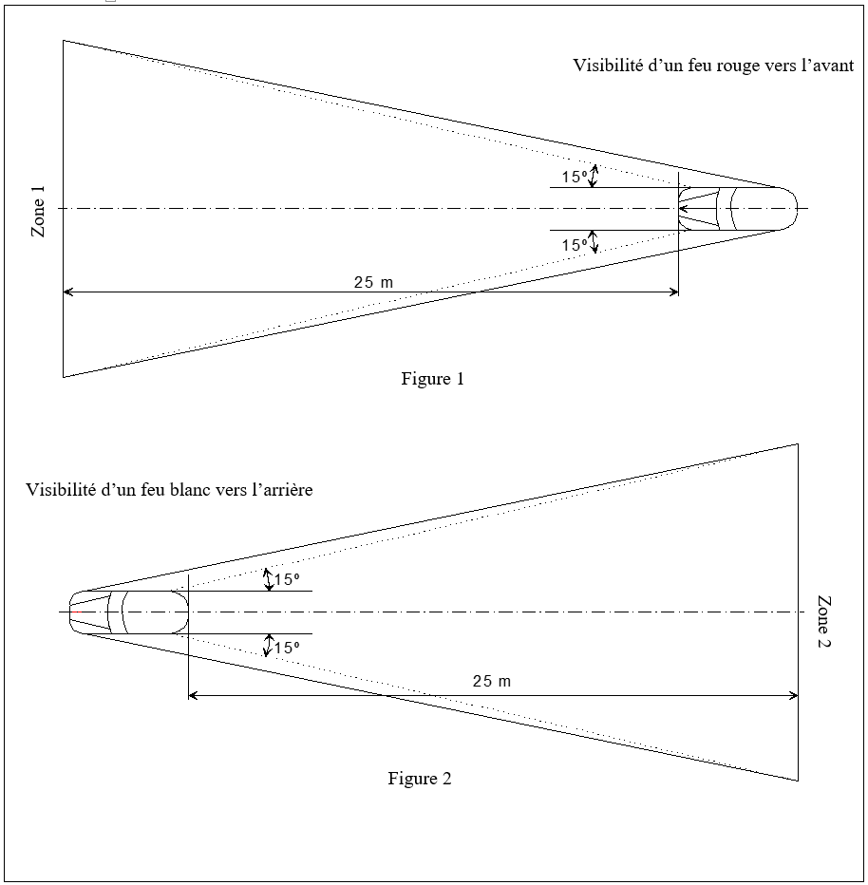
Dans leurs plans respectifs, les zones 1 et 2 explorées par l’œil de l’observateur sont limitées :
- En hauteur, par deux plans horizontaux respectivement à 1 et à 2,20 m au-dessus du sol ;
- En largeur, par deux plans verticaux formant respectivement vers l’avant et vers l’arrière un angle de 15° vers l’extérieur par rapport au plan médian du véhicule et passant par le ou les points de contact de plans verticaux parallèles au plan longitudinal médian du véhicule et délimitant la largeur hors tout du véhicule. S’il y a plusieurs points de contact, le plus en avant correspond au plan avant, le plus en arrière correspond au plan arrière. ».

Annexe 12, ajouter le nouveau paragraphe 2.8, libellé comme suit :
« 2.8 S’agissant des tronçons A, B, C et E mentionnés dans le tableau ci-dessus, les ingénieurs effectuant les essais doivent évaluer les projections du système d’aide à la conduite, si le véhicule est équipé de cette fonction. ».
Ajouter la nouvelle annexe 16, libellée comme suit :

« Annexe 16

Symboles et motifs pouvant être projetés par le système d’aide à la conduite et explication des avertissements correspondants
Symboles et motifs | Cas d’utilisation | Conditions et observations
Avertissement
de chaussée glissante
 | Avertissement  de risque de choc | Se déclenche lorsque la vitesse relative dépasse 30 km/h et que le temps restant avant le choc potentiel est inférieur à 1,4 s  Clignotement autorisé à 4,0 Hz +/- 1,0 Hz
 | Avertissement  de contre-sens | Se déclenche lorsque le véhicule s’engage à contre-sens sur une voie à sens unique ou une autoroute  Clignotement autorisé à 4,0 Hz +/- 1,0 Hz
ou  ou | Avertissement  de maintien dans la voie | Se déclenche lorsque le véhicule quitte inopinément la voie qu’il occupe

».

* Anciens titres de l’Accord : Accord concernant l’adoption de conditions uniformes d’homologation et la reconnaissance réciproque de l’homologation des équipements et pièces de véhicules à moteur, en date, à Genève, du 20 mars 1958 (version originale) ; Accord concernant l’adoption de prescriptions techniques uniformes applicables aux véhicules à roues, aux équipements et aux pièces susceptibles d’être montés ou utilisés sur un véhicule à roues et les conditions de reconnaissance réciproque des homologations délivrées conformément à ces prescriptions, en date, à Genève, du 5 octobre 1995 (Révision 2).

